2019 m. 33 savaitę didmeninėje prekyboje vidutinės degalų (išskyrus automobilių dujų) kainos mažėjo. Didmeninė dyzelino kaina analizuojamu laikotarpiu sumažėjo 2,7 proc., dyzelino žemės ūkiui – 1,2 proc., benzino A-95 – 2,1 proc., krosnių kuro – 1,6 proc., o automobilių dujų – padidėjo 0,5 proc. Palyginti su 2018 m. atitinkamu laikotarpiu didmeninė dyzelino kaina sumažėjo 4,4 proc., dyzelino žemės ūkiui – 7,5 proc., automobilių dujų – 18,5 proc., benzino A-95 – 5,8 proc., o krosnių kuro – 8,0 proc.

Mažmeninėje prekyboje 2019 m. 33 savaitę vidutinės degalų kainos kito įvairiai. Mažmeninė dyzelino kaina analizuojamu laikotarpiu padidėjo 0,9 proc., automobilių dujų – sumažėjo 3,8 proc., o benzino A-95 ir dyzelino žemės ūkiui – nepasikeitė. Palyginti su 2018 m. atitinkamu laikotarpiu mažmeninė dyzelino kaina sumažėjo 0,8 proc., automobilių dujų – 16,7 proc., benzino A-95 – 0,8 proc., o dyzelino žemės ūkiui – 6,25 proc.

Didžiuosiuose Lietuvos miestuose (Vilniuje, Kaune, Klaipėdoje ir Šiauliuose) analizuojamu laikotarpiu vidutinės mažmeninės degalų kainos kito įvairiai.

Savaitės pradžioje Niujorko biržoje šviesiosios naftos kaina buvo apie 54,73 USD už barelį, o pabaigoje ji kainavo apie 55,41 USD už barelį. 2019 m. 33 savaitę šviesiosios naftos kaina šioje biržoje padidėjo 1,2 proc.

**Vidutinės degalų kainos Lietuvos rinkoje 2019 m. 33 savaitę**

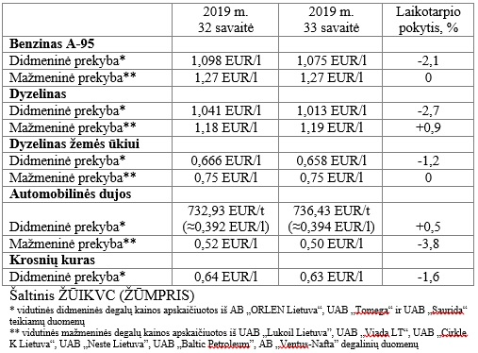

**Vidutinės mažmeninės degalų kainos didžiuosiuose Lietuvos miestuose 2019 m. 33 savaitę**

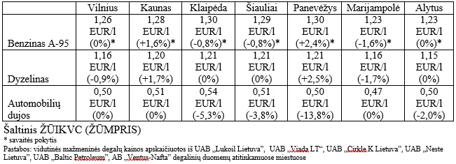

Parengė R. Zinkevičius, tel. (8 37) 39 70 76